***Лабораторная работа 03***

***Задание №1***

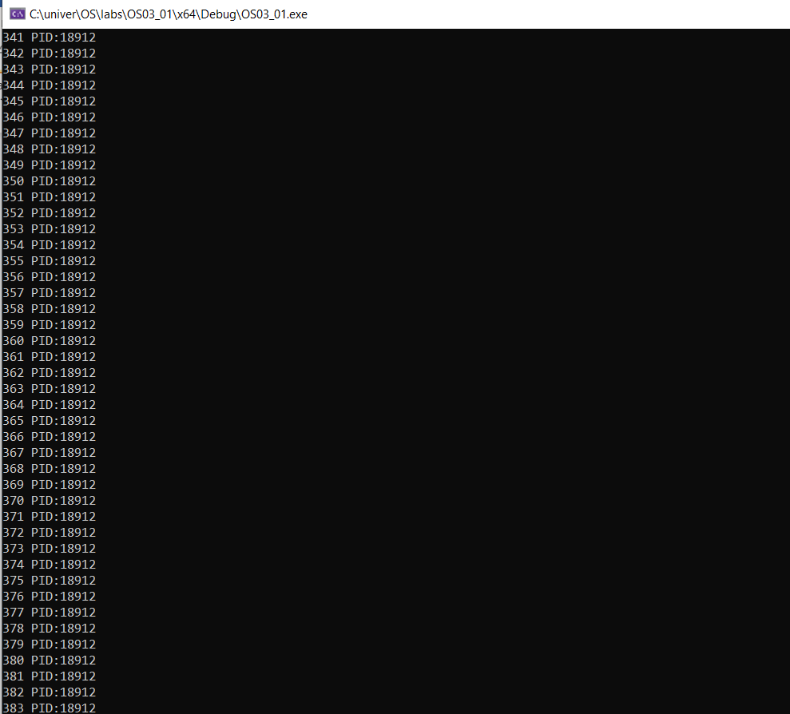

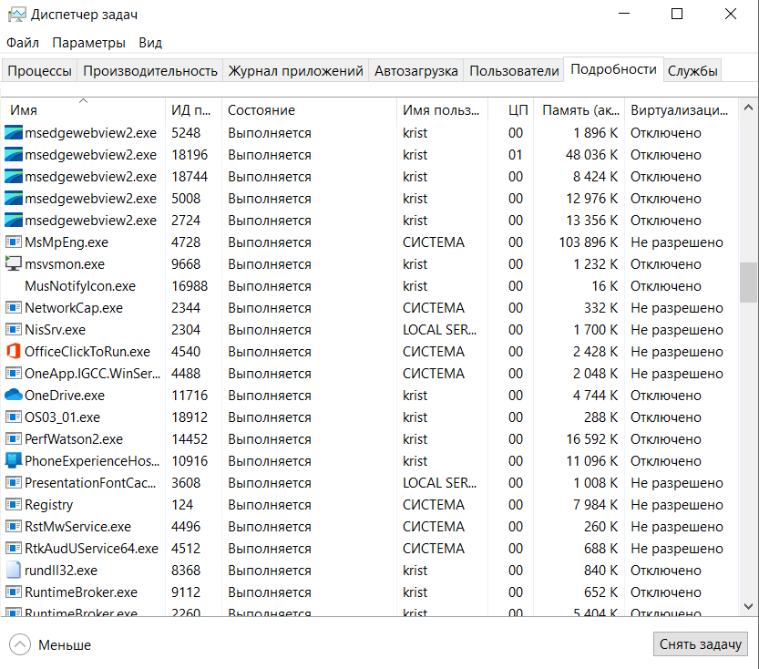

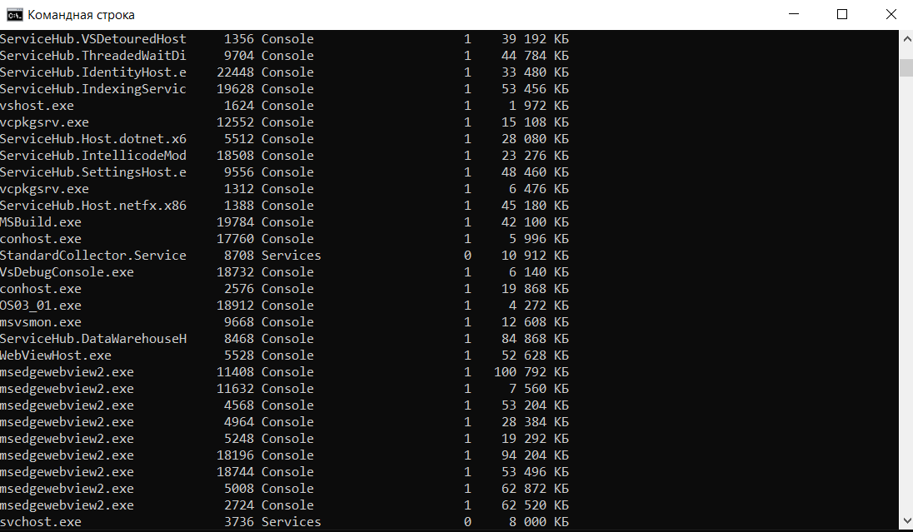

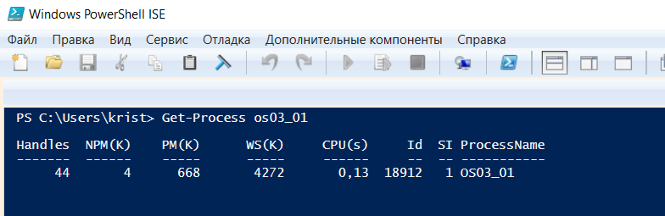

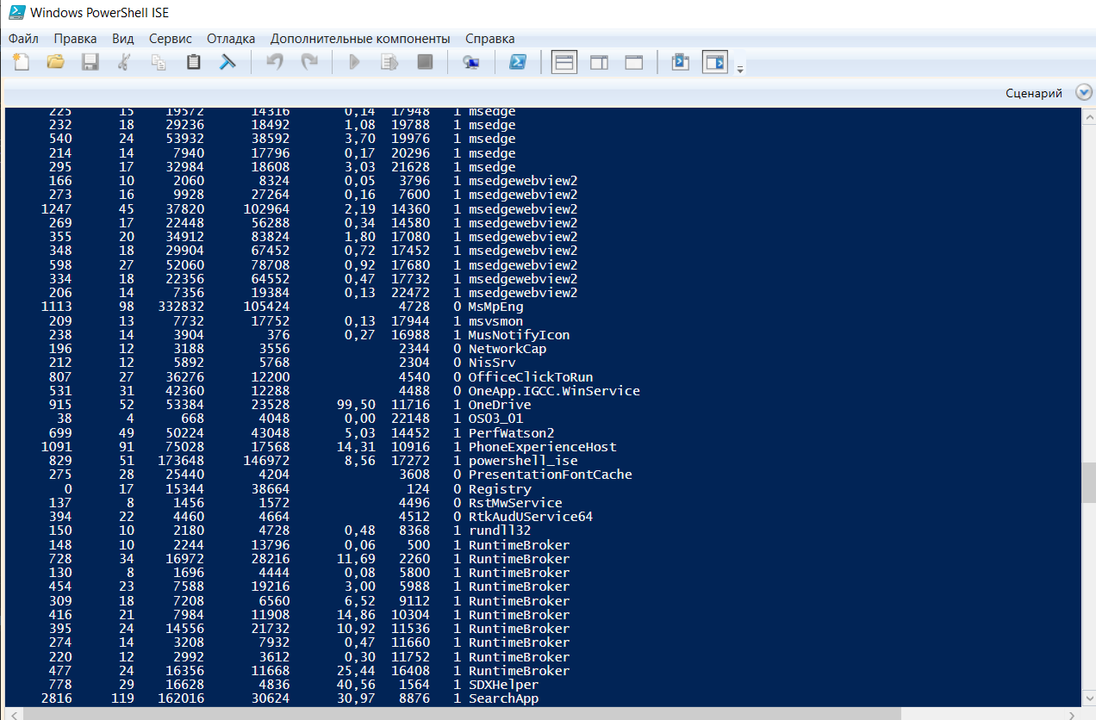

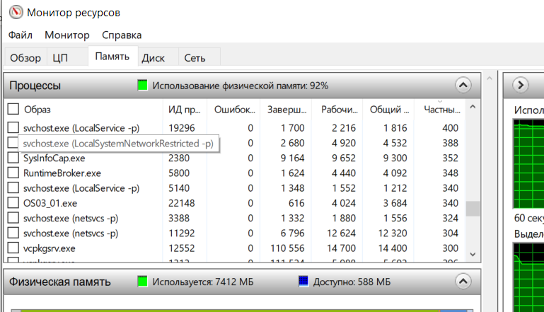

***Задание №2***

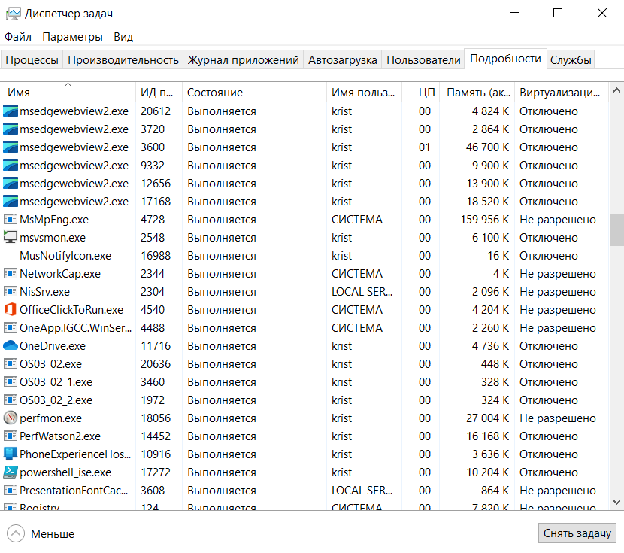

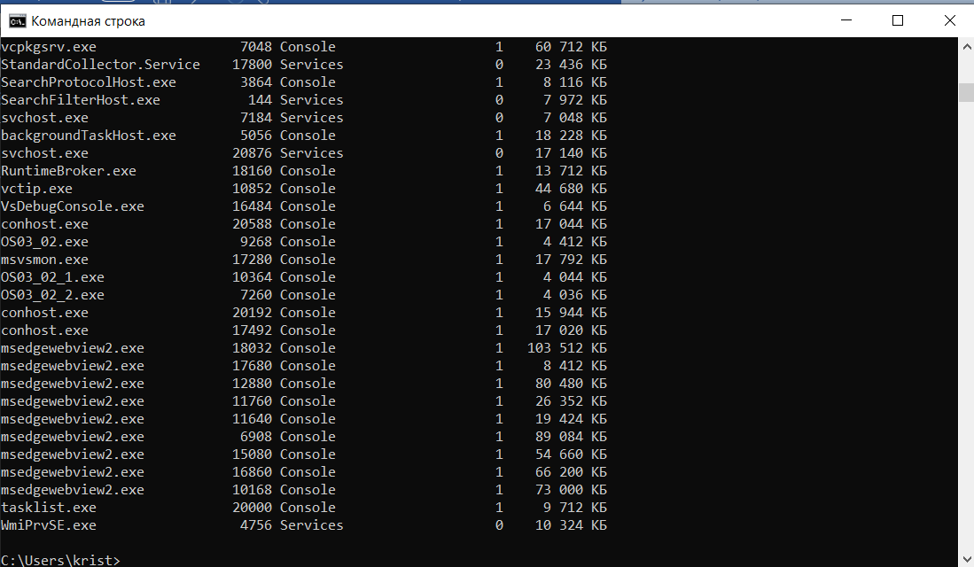

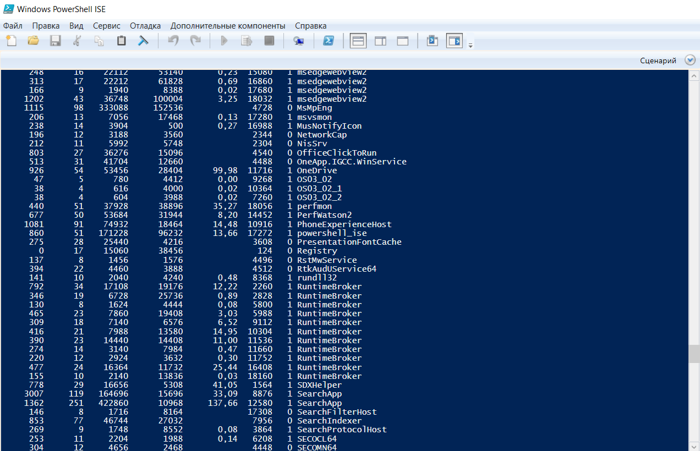

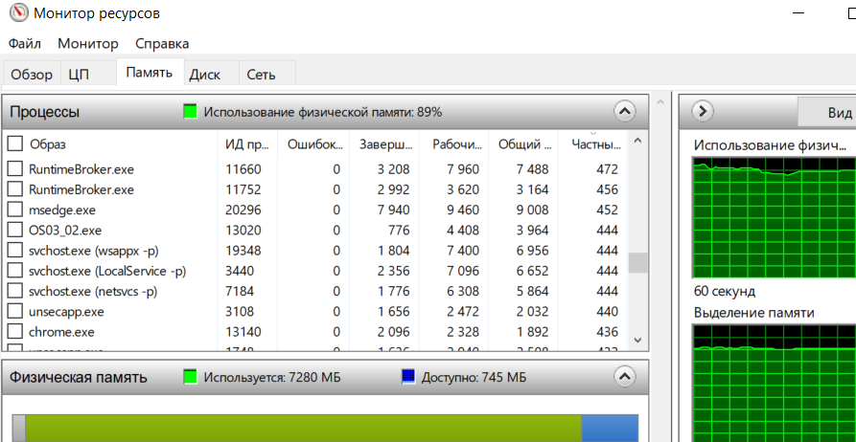

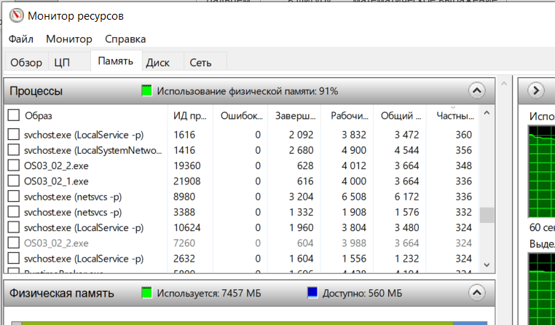

***Задание №4***

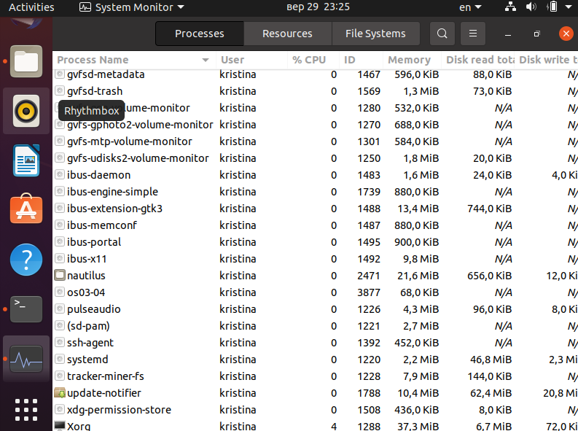



***Задание №5***

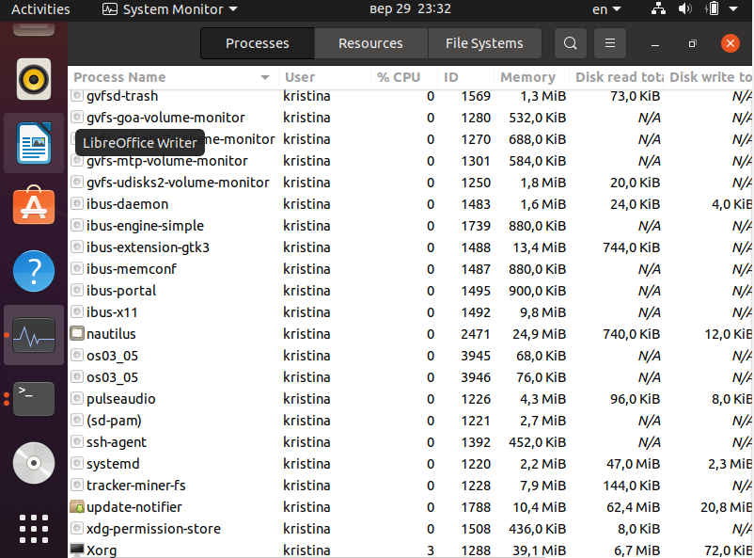

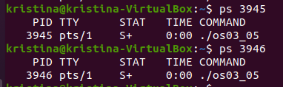

***Задание №6***

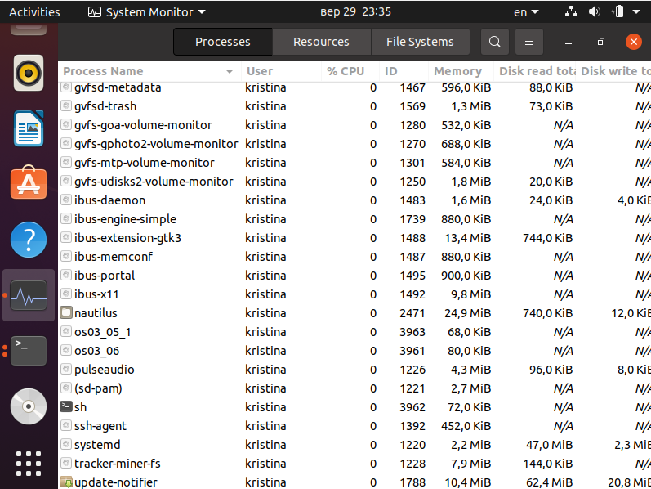

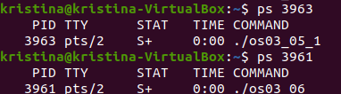

***Вопросы***

1. **Что такое POSIX?**

Набор стандартов, описывающих интерфейсы между операционной системой и прикладной программой, библиотеку языка C и набор приложений и их интерфейсов.

1. ***Что такое системный вызов?***

Обращение прикладной программы к ядру операционной системы для выполнения какой-либо операции.

1. ***Что такое аппаратное прерывание, программное прерывание?***

Реакция микропроцессора на физический сигнал от некоторого устройства (клавиатура, системные часы, клавиатура, жесткий диск и т.д.), по времени возникновения эти прерывания асинхронны, т.е. происходят в случайные моменты времени.

Программное прерывание - вызвано либо исключительным состоянием в самом процессоре, либо специальной инструкцией в наборе команд, которая вызывает прерывание, когда инструкция выполняется , генерируемое в процессоре путем выполнения инструкции. Программные прерывания часто используются для реализации системных вызовов, поскольку они приводят к вызову подпрограммы с изменением уровня вызова ЦП.

1. **Что такое процесс?**
   1. Единица работы OS - объект ядра OS+адресное пространство
2. **Что такое контекст процесса?**

Данные, которые сохраняются при переключении процессов и предназначенные для продолжения работы; (адресное пространство, содержимое регистров, объекты ядра OS (объекты процессов, потоков, безопасности, файлов и пр.) стек ядра (для этого процесса))

1. **Что такое родительский и дочерний процесс?**

Системный вызов fork создает точную копию исходного процесса, называемого родительским процессом (parent process). Новый процесс называется дочерним процессом (child process).

1. **Что такое процесс инициализации OS?**

Сложный и многошаговый процесс запуска компьютера

1. **Перечислите области памяти процесса и поясните их назначение.**



1. **Чем отличаются системные процессы от пользовательских?**

Системные процессы являются частью ядра и всегда находятся в оперативной памяти. Такие процессы не имеют соответствующих им программ в виде исполняемых файлов и запускаются особым образом при инициализации ядра системы.

1. **Что такое Windows-сервисы, Linux-демоны?**

Windows-сервисы - приложение, автоматически исполняемое системой при запуске операционной системы Windows и выполняющиеся вне зависимости от статуса пользователя.

Демоны - компьютерная программа в UNIX-подобных системах, запускаемая самой системой и работающая в фоновом режиме без прямого взаимодействия с пользователем. Демоны обычно запускаются во время загрузки системы.

1. **С помощью каких системных вызовов можно создать дочерний процесс в Windows? Поясните разницу.**

CreatProcess() – данный вызов имеет множество параметров, многие из которых «по умолчанию».

1. **С помощью каких системных вызовов можно создать дочерний процесс в Linux? Поясните разницу.**

Fork() и exec() и system()

После вызова Fork() создается почти такой же РСВ (блок управления процессом), только будет другой идентификатор у процесса, адресное пространство аналогичное.

Идентификатор берется из таблицы(она есть у каждой ОС).

Еxec() не создает новый процесс, а заменяет данные текущего процесса новыми данными.

1. **Какие потоки данных доступны любому процессу автоматически?**
2. **Поясните назначение системного вызова WaitForSingleObject в Windows-приложении.**

Функция WaitForSingleObject() приостанавливает выполнение потока до тех пор, пока не произойдет одно из двух событий:

истечет таймаут ожидания;

ожидаемый объект перейдет в сигнальное (signaled) состояние.

1. **Поясните назначение системного вызова wait в Linux-приложении.**

Она блокирует вызывающий процесс до тех пор, пока один из его дочерних процессов не завершится (или не произойдет ошибка).

1. **Дайте развернутое определение процесса OS.**

* процесс OS – единица работы OS - объект ядра OS+адресное пространство:
* создается ядром OS по системному вызову;
* адресное пространство (данные, программа, стек, куча);
* ресурсы: регистры, открытые файлы, родительский процесс, перечень связанных (дочерних) процессов, реальные страницы памяти, виртуальное адресное пространство, маркеры доступа (безопасность);
* процесс может создавать (с помощью системного вызова) дочерние процессы, в общем случае может образовываться дерево процессов;
* обычно соответствует работающей программе (например, exe-файлу в Windows);
* OS хранит список (или таблицу) объектов работающих процессов;
* при приостановке процесса в объекте процесса сохраняется вся информация (регистры, уведомления OS,… - контекст процесса), позволяющая возобновить работу процесса;
* процессы изолированы друг от друга;
* для обмена данными между процессами, применяется специальный механизм – механизм межпроцессного взаимодействия (IPC);